ZENITH Y HABANOS ABREN UNA NUEVA ETAPA EN SU COLABORACIÓN
CON UNA PAREJA ESPECIAL DE MODELOS ELITE MOONPHASE INSPIRADOS EN LOS PUROS ROMEO Y JULIETA

La Habana, Cuba, 27 de febrero de 2020: Julien Tornare, consejero delegado de Zenith, y José María López, vicepresidente de Desarrollo de Habanos, dieron la bienvenida a los invitados que acudieron para descubrir la última colaboración entre la manufactura relojera y la empresa Habanos. Tras la alianza con las marcas de puros Cohiba y Trinidad, Zenith y Habanos emprenden una nueva hazaña juntos con dos primicias: una colaboración relojera inspirada en la marca Romeo y Julieta y la primera edición especial de la nueva colección Elite, presentada este año en la LVMH Watch Week inaugural. Para esta suntuosa creación, Zenith deseaba crear una nueva interpretación imaginativa y romántica de su clásico modelo Elite Moonphase.

"Zenith tiene el inmenso orgullo de volver a La Habana para escribir un nuevo capítulo de la colaboración con nuestros estimados amigos de Habanos, centrada en rendir homenaje a los placeres más sublimes de la vida. Con Romeo y Julieta, hemos concebido un juego especial de relojes masculino y femenino con el que se destaca la belleza atemporal de nuestra colección Elite y el atractivo imperecedero de los exquisitos Romeo y Julieta, y que pone en valor el compromiso de Zenith por crear relojes femeninos fuera de lo común", afirmó el consejero delegado de Zenith Julien Tornare.

Según la narración, Romeo y Julieta vivieron su idilio bajo el velo de la noche, con tan solo la luna y las estrellas como testigos. La edición Romeo y Julieta del Elite Moonphase representa este romántico escenario mediante la complicación de fase lunar doble hemisférica dispuesta sobre la esfera rayos de sol azul intenso con efecto degradado de la versión masculina Romeo o sobre la esfera con degradado rojo de la versión femenina Julieta. Ambas versiones están adornadas con el logotipo de la marca Romeo y Julieta. La indicación de fase lunar ha sido exquisitamente elaborada para plasmar a los dos amantes en una persecución eterna a través del cielo nocturno, cuyas lunas plateadas han sido meticulosamente grabadas con las caras de Romeo y Julieta tal y como aparecen en la caja de puros. En cuanto a la tradicional apertura de la indicación de la fase lunar en la esfera, Zenith ha optado por substituir su tradicional forma de arco por dos aperturas redondas, dejando así intacto el motivo de rayos de sol de la esfera.

La caja del Romeo está elaborada en acero inoxidable y tiene un diámetro de 40,5 mm, mientras que la del Julieta es de acero inoxidable, tiene 36 mm de diámetro y lleva 75 diamantes engastados en el bisel. Ambos modelos especiales Elite van acompañados de correas de piel de caimán de un color a juego con cada esfera y un forro del color inverso. Los modelos Romeo y Julieta de la colección Elite Moonphase estarán limitados a 145 unidades, en conmemoración del 145.º aniversario de la marca de puros Romeo y Julieta.

Romeo y Julieta: una historia de pasión habanera
Romeo y Julieta, fundada en 1875 y cuyo 145.º aniversario se celebra este año, es uno de los nombres más venerados dentro el mundo de los puros cubanos. Entre 1885 y 1900, la marca ganó numerosos premios en distintas exposiciones de degustación, como lo demuestran las medallas de su logotipo. Sin embargo, no fue hasta principios del siglo XX que la marca consiguió renombre internacional gracias al liderazgo de José "Pepín" Rodríguez Fernández. Impulsado por su gran cosmopolitismo, el empresario viajaba constantemente por toda Europa y América para promocionar la marca de puros y para participar con Julieta, su caballo, en las carreras más prestigiosas del mundo. Sir Winston Churchill fue uno de los fumadores más devotos de la marca. La afición del hombre de estado empujó a la firma a rendirle homenaje dando su nombre a una de sus vitolas más conocidas.

La decisión de nombrar la marca con el título de la obra shakesperiana de amor prohibido surgió por el entusiasmo con que los tabaqueros escuchaban la lectura de esta historia romántica. El lector, cuyo cargo tradicional era clave en el proceso de fabricación de los Habanos, era el encargado de animar a los tabaqueros con la lectura de clásicos de la literatura mientras estos enrollaban las hojas de tabaco para confeccionar los puros. Se dice que toda la pasión que encierra un puro Habano procede del sentimiento que los tabaqueros han transmitido al puro inspirados por las historias del lector de la fábrica.

"Para nosotros, la relación con Zenith ha estado siempre marcada por la emoción que une a ambas firmas. Por ello, la serie de relojes únicos a que ha dado fruto la alianza de estos dos iconos del lujo es motivo de gran orgullo. El año 2016 fue el de Cohiba: esta marca de tabaco de primera categoría, la más prestigiosa del mundo, protagonizó el inicio de esta colaboración, que se reafirmaría con la creación de nuevas ediciones especiales de relojes Zenith en 2017 y 2018. Más tarde, en 2019, celebramos el 50.º aniversario de nuestra marca Trinidad y Zenith sorprendió a los coleccionistas y amantes de Habanos con tres excepcionales relojes. Hoy, en los albores de la nueva década, es la hora de vivir cada segundo apasionada e intensamente. La razón que ha llevado a Romeo y Julieta y a Zenith a unirse es esa: poder apreciar cada instante en que llevamos este reloj exclusivo en la muñeca mientras disfrutamos de este magnífico Habano", enfatizó José María López, vicepresidente de Desarrollo de Habanos.

ZENITH: HORA DE ALCANZAR LAS ESTRELLAS.

Zenith existe para inspirar a las personas a perseguir sus sueños y convertirlos en realidad contra todo pronóstico. Desde su fundación en 1865, Zenith se ha convertido en la primera manufactura relojera en el sentido moderno de la palabra, y sus relojes han acompañado a figuras extraordinarias que soñaron a lo grande y lucharon para lograr lo imposible, desde el vuelo histórico de Louis Blériot a través del Canal de la Mancha hasta el salto libre estratosférico de Felix Baumgartner que batió todos los récords.

Con la innovación como estrella guía, Zenith dota a todos sus relojes de excepcionales movimientos desarrollados y manufacturados internamente. Desde el primer cronógrafo automático El Primero, hasta el cronógrafo El Primero 21 —el más rápido, dotado de una precisión de una centésima de segundo—, pasando por el Inventor —que reinventa el órgano regulador reemplazando más de 30 de sus componentes por un único oscilador monolítico—, la Manufactura siempre ha trascendido los límites de lo posible. Zenith ha dado forma al futuro de la relojería suiza desde 1865 acompañando a aquellos que se atreven a desafiar sus propios límites y a derribar barreras. Ha llegado el momento de alcanzar su estrella.

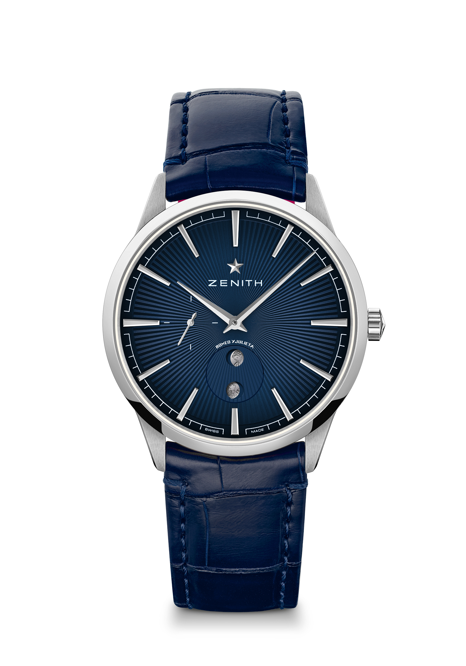
ELITE MOONPHASE – 40,5 MM – ROMEO
Referencia: 03.3101.692/02.C861

Puntos clave: En conmemoración del 145.º aniversario de la marca de puros Romeo y Julieta. Calibre automático Elite que late a 28.800 alt/h. Indicador especial de fase lunar ajustable mediante la corona. Función de parada de segundos.
Edición limitada a 145 unidades
Movimiento: Elite 692 de Manufactura, automático, fase lunar
Frecuencia: 28.800 alt/h (4Hz)
Reserva de marcha: mín. 48 horas
Funciones: Indicación central de horas y minutos. Segundero central. Indicación especial de fase lunar Romeo y Julieta.
Material: Acero inoxidable
Estanqueidad: 5 ATM
Esfera: Degradado azul noche con motivo rayos de sol. Fase lunar Romeo y Julieta.
Índices: Rodiados y facetados
Agujas: Rodiadas y facetadas
Brazalete y cierre: Piel de caimán azul noche revestida con una protección de piel de caimán roja. Hebilla ardillón de acero inoxidable

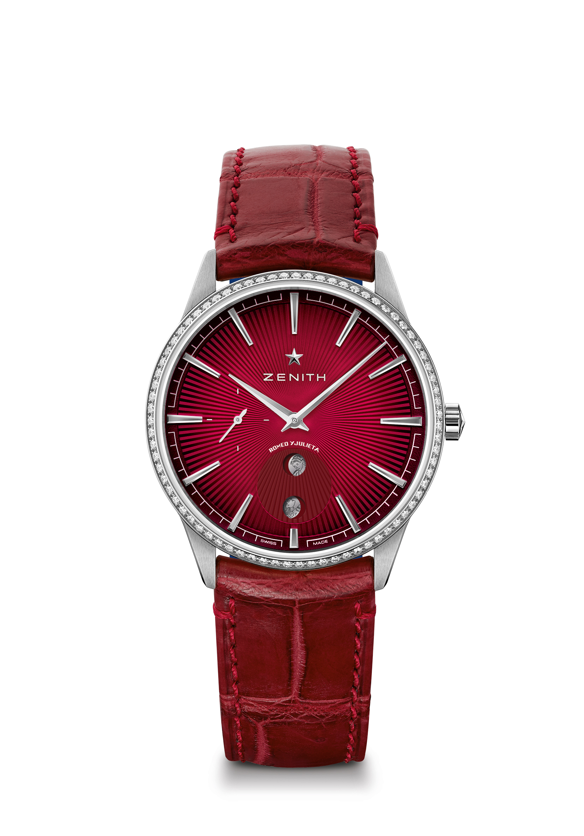
ELITE MOONPHASE - 36 MM - JULIETA
Referencia: 16.3201.692/04.C860

Puntos clave: En conmemoración del 145.º aniversario de la marca de puros Romeo y Julieta. Calibre automático Elite que late a 28.800 alt/h. Función de parada de segundos. Indicador especial de fase lunar ajustable mediante la corona.
Edición limitada a 145 unidades
Movimiento: Elite 692 de Manufactura, automático, fase lunar
Frecuencia: 28.800 alt/h (4Hz)
Reserva de marcha: mín. 48 horas
Funciones: Indicación central de horas y minutos. Segundero central. Indicación especial de fase lunar Romeo y Julieta.
Engaste de joyas: 0,60 cts, bisel 75 diamantes VS talla brillante
Material: Acero inoxidable con bisel engastado con diamantes
Estanqueidad: 5 ATM
Esfera: Esfera con degradado rojo y motivo rayos de sol. Fase lunar Romeo y Julieta.
Índices: Rodiados y facetados
Agujas: Rodiadas y facetadas
Brazalete y cierre: Piel de caimán roja revestida con una protección de piel de caimán azul. Hebilla ardillón de acero inoxidable

